SKLOPLJENI NIHALI
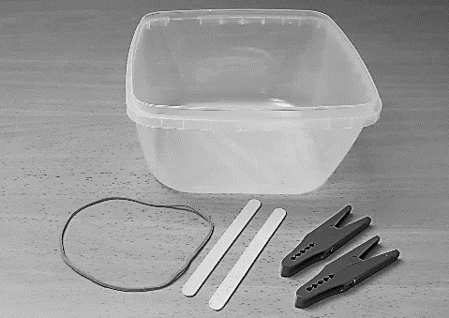 | PRIPOMOČKI:  POSODA  DVE ŠČIPALKI  DVE PALIČICI  ELASTIKA
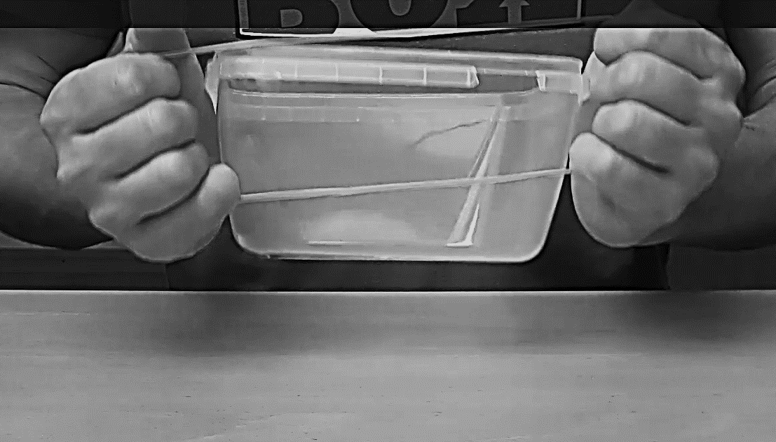 | ELASTIKO NAPNI OKOLI POSODE.
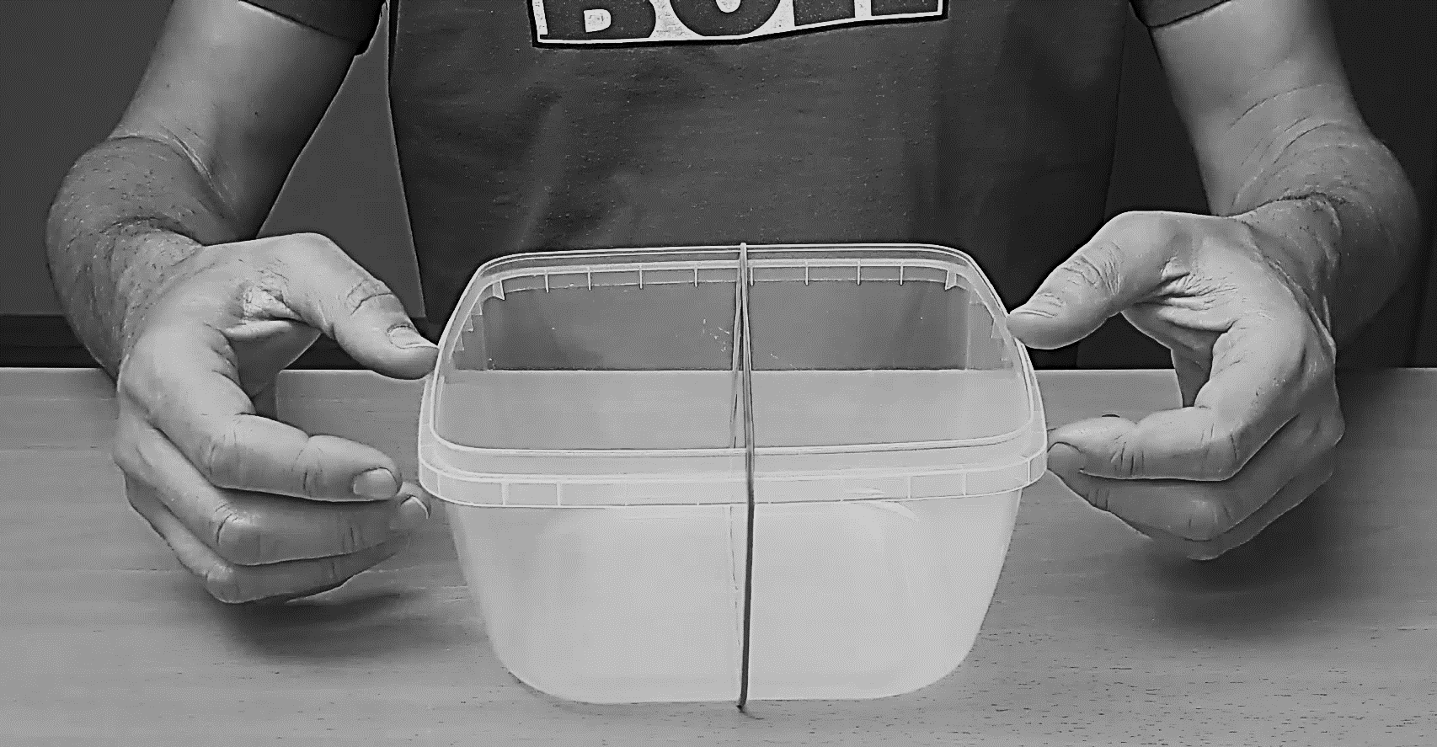 | KO POSTAVIŠ POSODO Z ELASTIKO NA MIZO, OPAZIŠ, DA SE POSODA ZIBLJE, KER JE POD NJO ELASTIKA.
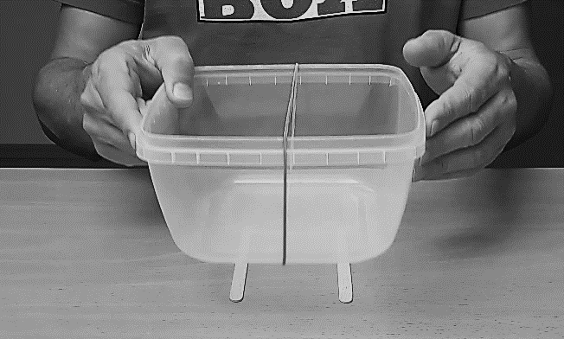 | POD POSODO NA VSAKO STRAN ELASTIKE POSTAVI DVE PALIČICI, DA PREPREČIŠ ZIBANJE POSODE.
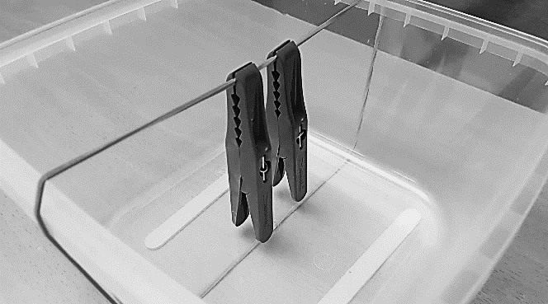 | NA ELASTIKO PRIPNI DVE ŠČIPALKI, KOT VIDIŠ NA FOTOGRAFIJI. ŠČIPALKI NAJ BOSTA PRIPETI NA ENAK NAČIN.
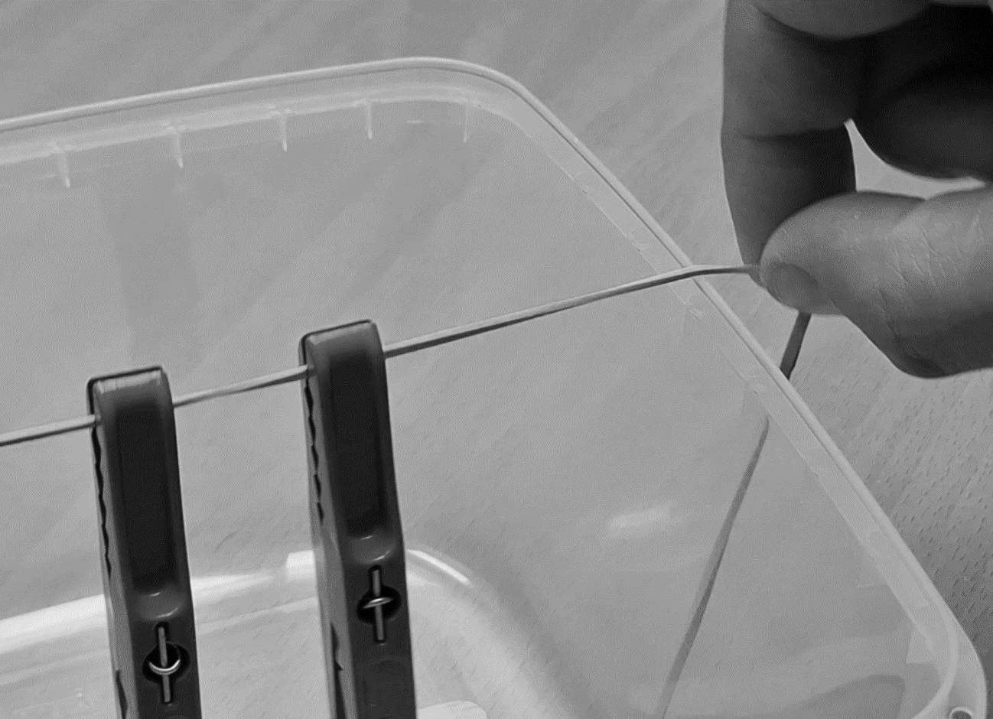 | ČE SE ŠČIPALKI DOTIKATA DNA POSODE, BOLJ NAPNI ELASTIKO TAKO, DA JO POVLEČEŠ ČEZ ROB POSODE.
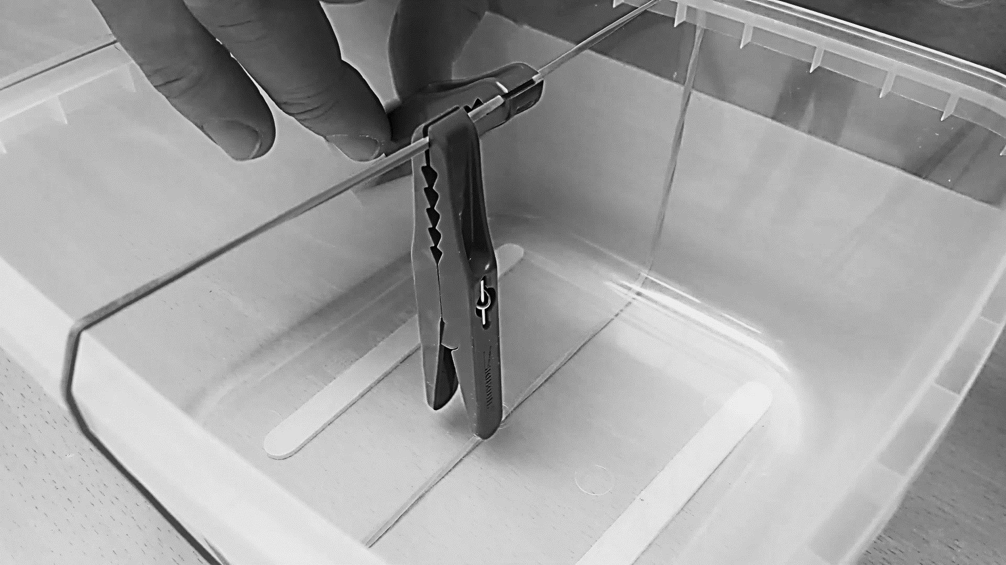 | ENO ŠČIPALKO ODMAKNI IN JO SPUSTI, DA ZANIHA.
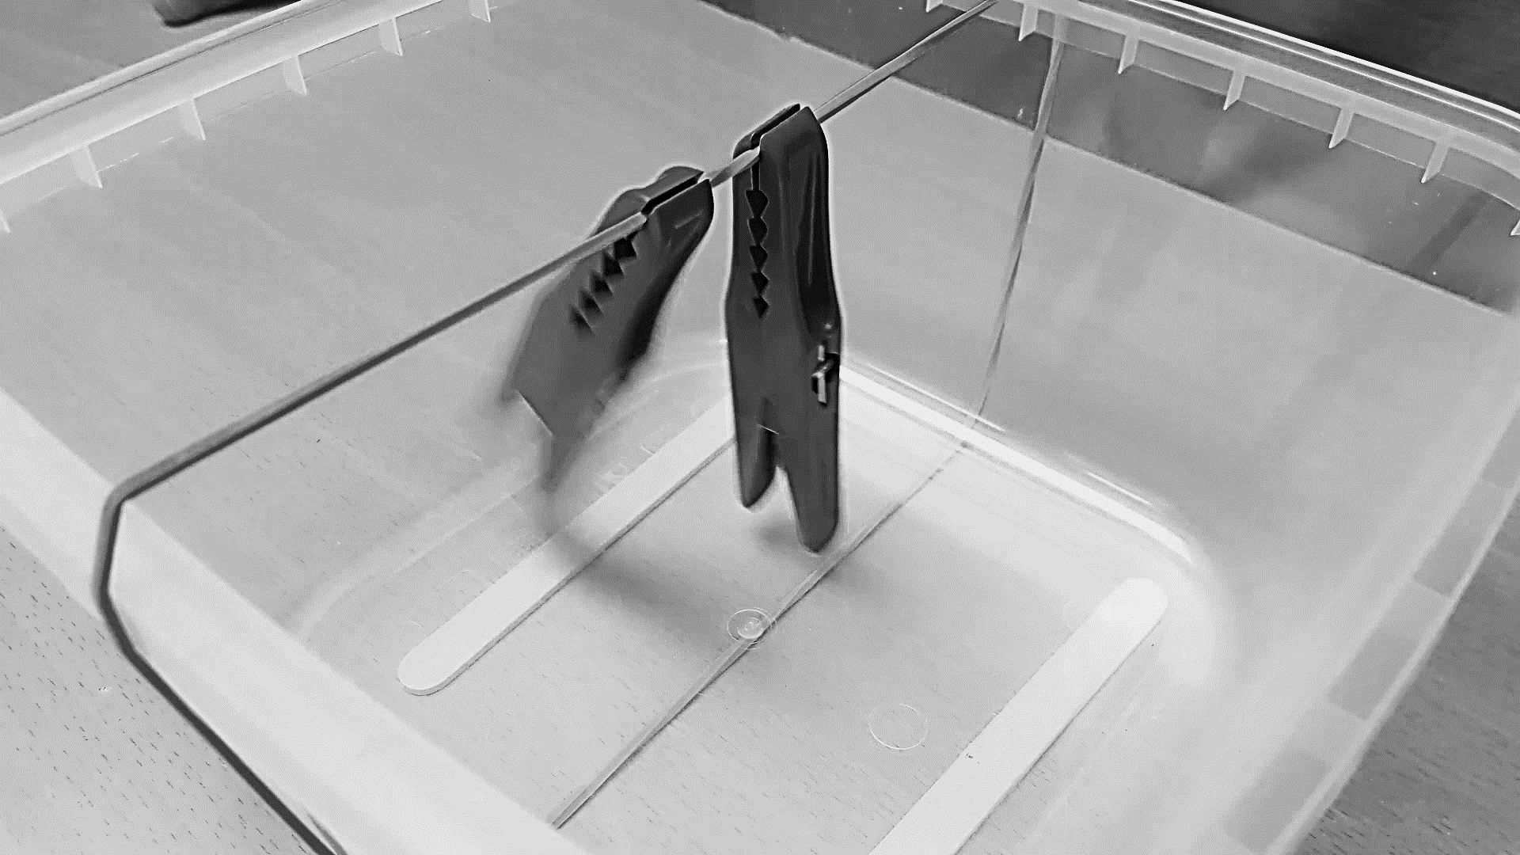 | VEČ ČASA OPAZUJ GIBANJE ŠČIPALK.  KO ENA ŠČIPALKA MOČNO NIHA, SE DRUGA SKORAJ USTAVI. ČEZ NEKAJ ČASA ŠČIPALKI ZAMENJATA VLOGI.

